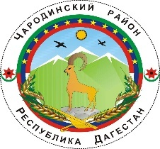

Р е с п у б л и к а д а г е с т а н
администрация
МУНИЦИПАЛЬНОГО ОБРАЗОВАНИЯ «ЧАРОДИНСКИЙ РАЙОН»
РД Чародинский район, с. Цуриб пл. И.Шамиля
тел./факс: 55-36-23. 55-36-27 E-mail: charodarayon@e-dag.ru
_________2023 г. №

Сведения об операторе
оказании услуг по сбору, обобщению и анализу информации о качестве условий осуществления образовательной деятельности организациями, осуществляющими образовательную деятельность на территории
МО «Чародинский район»

ОБЩЕСТВО С ОГРАНИЧЕННОЙ ОТВЕТСТВЕННОСТЬЮ "А-БИЗНЕС"
ОГРН - 1195958016671 от 14 мая 2019 г.
ИНН/КПП 5959003194/595901001
Дата регистрации - 14.05.2019 г.
ОКПО - 39509004
Юридический адрес:
617832, Пермский край, Чернушинский район, деревня Зверево, ул. Мира, д. 30
Основной вид деятельности:
Консультирование по вопросам коммерческой деятельности и управления (70.22)
Телефон: 8 902 478 59 02
Адрес электронной почты: a-beznes@yandex.ru
Руководитель:
Генеральный директор
Крылова Ирина Владимировна
с 14 мая 2019 г.

Глава Магомедов М. А.

Исп. Исаев К. М.
Тел: 89604127443

